MEAVECTOR AQUA PLUS Beton-Lichtschacht

MEA Bautechnik

Eigenschaften

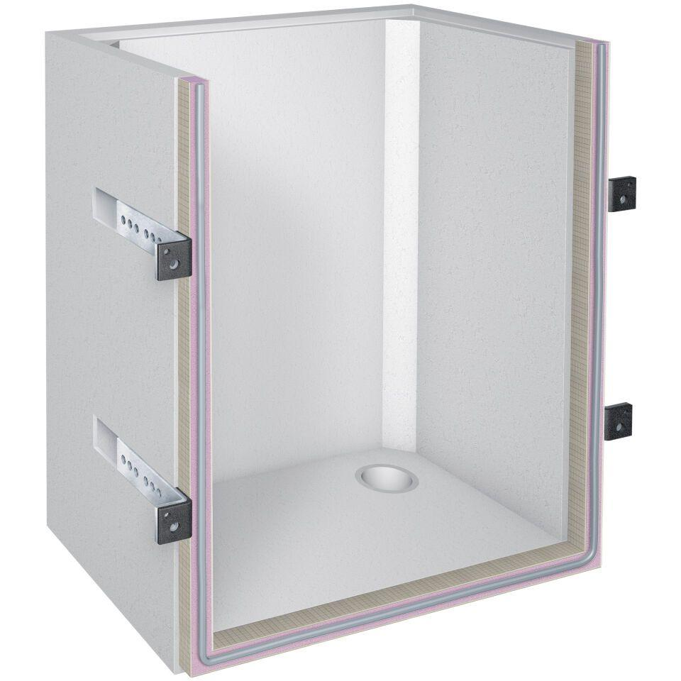

Belastbarkeit

befahrbar, begehbar

Dichtigkeit

wasserdicht gegen drückendes Wasser

Druckfestigkeitsklasse Beton

C30/37

Feuerwiderstandsklasse

F 30

Werkstoff

Beton, Extrudiertes Polystyrol (XPS)

Breite (mm)

800,00 - 2.520,00

Höhe (mm)

900,00 - 2.000,00

Tiefe (mm)

80,00 - 1.000,00

Brandverhalten

E

Feuchtigkeitsklasse Beton

WA - feuchte Umgebung, Alkali Zufuhr von außen, WF - feuchte Umgebung

Wärmeleitfähigkeit (W/(m\*K))

0,03

Ausführung

mit Entwässerungsöffnung | Boden geschlossen

Expositionsklasse

XC4, XF1, XD1, XA1